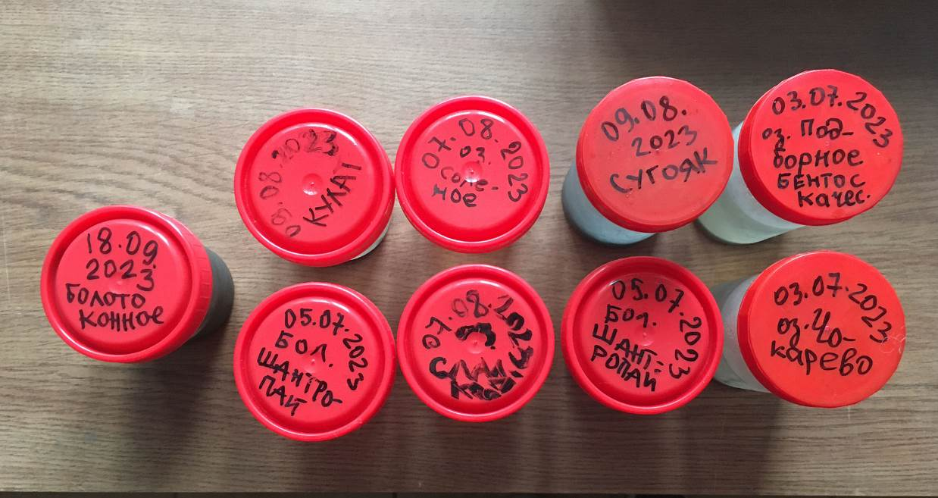
Рис. 2. Контейнеры с гидробиологическими пробами.

